Rapport d’étude et de recherche – Story 1 : Apprendre à apprendre

# Contexte

Intégration d’une nouvelle formation avec une méthode particulière : la méthodologie active.

# Mots Clefs

* Pédagogie active
* Rôle (Formateur, Apprenant)
* apprentissage (collaboratif, par problème, par projet)
* Motivation
* Assiduité
* Rituel(s)
* Compréhension
* Évaluation
* Livrable(s)
* Savoir
* Savoir Faire
* Savoir Être
* Veille technologique
* Esprit / État d'Esprit
* Nouvelle approche
* Rapport d'Étude Et Recherche
* Évaluation
* Story
* Meeting d'équipe
* Softs Skills

# Problématique(s)

Comment apprendre à apprendre à l’aide de la méthodologie de la pédagogie active ?

# Hypothèses

1. La pédagogie active est une technique d'investigation systématisée qui qui associe des phases de recherche active, des phases de tests en situation réelle et des phases de discussion en groupe (Etienne)
2. La pédagogie active permet d'apprendre en groupe tout en échangeant ses points de vue (Loïc)
3. La pédagogie active permet de confronter le savoir théorique avec des expériences régulières par le biais de rituels collectifs (Adeline)
4. La pédagogie active permet d'apprendre par l'erreur (Aude)
5. La pédagogique active permet d'être autonome dans nos apprentissages (Nicolas)
6. La pédagogie active permet de dépasser les a priori (Jean Paul)
7. Permet de confronter les idées par rapport aux idées existantes pour en sortir des meilleures (Briand)
8. Est une manière d'échanger en commun pour trier nos acquis et compétences pour s'autoévaluer et évaluer les idées qui en ressort (Briand)
9. Permet de répondre aux problématiques de façon ordonnée (Seydou)
10. La pédagogie active permet d'apprendre au travers de la recherche de solution à la problématique donnée (Axel)
11. C'est un travail d'équipe qui permet la restitution d'un document unique sur un sujet donné (Adrien)
12. La pédagogie active peut être un outil de résolution de problème quel que soit le contexte (Solenn)
13. La pédagogie active est quelque chose qu'on peut apprendre en se mettant dans le vif du sujet, par expérience, en pratiquant

# Plan d’action

1. Investigation des ressources en lien avec la problématique
2. Chercher l'histoire de la pédagogie active
3. Observer les différences entre les pédagogies actives
4. Définition des mots clés
5. Répondre aux hypothèses
6. Répondre aux questions sur le document
7. Écrire le RER (Livrable)

# La pédagogie active : Définition(s)

La pédagogie active c’est un ensemble de méthodes pédagogique qui ont pour objectif de rendre l'étudiant acteur de ses apprentissages au travers d'expériences concrètes (fictive ou réelle mais proche de la réalité), la collaboration avec d'autres étudiants, de problèmes, de projets et de cas particulier durant lesquelles il peut utiliser ses compétences et ainsi les faire évoluer au cours de sa formation.

L'apprentissage par le jeu peut aussi être considérer comme une méthode de pédagogie active parce que :

* les critères de décisions, de règles et d'incertitude et la ou les réactions de l'apprenant fasse ceux-ci peuvent aider à l'évaluation d'un savoir-faire technique ou d'un savoir-être
* le plaisir du jeu peut se conjuguer avec celui d'apprendre ou le renforcer,
* l’expérience maintient l'attention de l'étudiant sur son apprentissage, d'une manière similaire à l’apprentissage d'un instrument de musique,
* il se rapproche des habitudes et expériences des élèves, notamment au niveaux des outils du numérique.

# Historique de la pédagogie active

La pédagogie active fut fondée à début du 19ème siècle par Friedrich Fröbel, pédagogue allemand spécialisé dans l'éducation de la petite enfance, et Johann Heinrich Pestalozzi, pédagogue suisse considérer comme pionnier de la pédagogie moderne, qui se sont basé sur les idées de l’écrivain français Jean-Jacques Rousseau et son livre « Émile ou De l’éducation ».

Au 20ème siècle, elle se répand d'abord en Allemagne et en Grande-Bretagne, pour les écoles maternelles et primaires, après la deuxième guerre mondiale. Elle arrive en France en 1987 grâce à Alain Kerjean.

# Définition des mots clefs

* Pédagogie active : ensemble de méthodes d’apprentissage qui ont le point commun de placer l'apprenant dans une démarche proactive de son parcours d'apprentissage. Elles sont une basées sur la pratique et l'acquisition de compétences par le développement de différentes capacités individuelles et collectives.
* rôle : ensemble d'attitudes attendus d'une persone qui remplit un place socialement déterminée
  + formateur : Accompagnateur dans la construction du savoir. Assure la mise en situation des apprenants, guide le groupe, écrit les story, met en place les workshops, prépare et réalise les évaluations, réalise les bilans avec les apprenants.
  + Apprenant: Recherche eux même une solution aux problèmes posés et s'organise de manière jugée judicieuse. Il est acteur principale de son apprentissage. Participe activement dans le groupe. Respecte les autres membres du groupe et s’investi dans la formation
* apprentissage (collaboratif, par problème, par projet) :
  + collaboratif : apprentissage en groupe
  + par problème : Développer ses connaissances en se confrontant à une difficulté, une tâche qui ne se déroule pas comme prévu, un défi
  + par projet : développer ses compétence en mobilissant et en applicant ses connaissances en se confrontant à une tâche complexe complète, suivant un mode opératoir prédéfini, réaliser en collectif avec d'autres acteurs, dans un contexte proche du réel et donnant lieu à un livrable
  + par erreur : acquisition de compétences en se confrontant une situation d’échec et en analysant les conditions de l’échec
* Motivation : la volonté constante de l’apprenant à suivre la formation de Développeur en Intelligence Artificielle de A à Z
* Assiduité : présence continuelle participative tout au long de la résolution de la problématique
* Rituel(s) : Feuille de route ou méthode que l’on suit pour la résolution de la problématique d’une story, afin d’appréhender des notions. Cela implique des étapes indispensables de la réalisation de la story, elle ne peuvent être supprimées même si le groupe avance
* Compréhension : action d'assimiler les notions présentées par le formateur
* Évaluation : test des savoirs, savoir-faires, et/ou savoir-êtres de l’apprenant
* Livrable(s) : un objet (rapport d’étude et de recherche, programmes informatique, base de données, etc...) qui est créer par un ou plusieurs apprenants et (potentiellement) restituer au formateur
* Savoir : somme des connaissances que quelqu’un possède
* Savoir Faire (Soft Skills) : somme des compétences que quelqu’un a acquis (ex : rédiger une cahier des charges) / Mise en œuvre des compétences acquises
* Savoir Être : l’ensemble des qualités humaine et comportemental utile à la vie professionnel d’un formateur ou apprenant
* Veille technologique : une recherche régulière et constantes d’information sur un sujet précis tel qu’un langage de programmation pour rester informer des nouvelles modifications, suppressions, ajouts, et évolutions sur ce dernier.
* Esprit / État d'Esprit : manière d'aborder une situation, dispositions intérieures face à une situation, un problème. Propension à communiquer en groupe, respecter la pensée critique. Rester ouvert à toute les possibilités, et ne négliger aucune forme d'information => Ouverture d'esprit.
* Nouvelle approche : Donne accès à une approche basée sur ce que l'on sait ou que l'on a vécu. Partager avec les autres.
* Rapport d'Étude et Recherche : rapport synthétique qui comporte au moins 5 parties (contexte, mots clefs, problématique, hypothèses, plan d'action). Doit permettre de comprendre le sujet et la problématique.
* Évaluation : Vérification des savoirs, savoir-faire, et savoir-être afin de vérifier le niveau d'acquisition (non-acquis, en cours d’acquisition, acquis, et dépasse les objectifs) de ces derniers par l'apprenant.
* Story (brief) : petit explicatif de ce qui attendu pour la session avec des exercices de mise en situation scénarisés, le(s) type(s) de livrable(s) attendu, le contexte et des ressources
* Meeting d'équipe : échange formel pour l'initialisation de la story et sa restitution

# Problématique(s):

1. Comment apprendre à apprendre avec la pédagogie active?
2. Pourquoi utilise-t-on la pédagogie active?
3. Comment les freins de la pédagogie active permettent aux apprenants et aux formateurs de se connecter?

# Réponse aux hypothèses

1. La pédagogie active est une technique d'investigation systématisée qui associe des phases de recherche active, des phases de tests en situation réelle et des phases de discussion en groupe (Etienne)

FAUX, la pédagogie active recouvre une réalité plus large et n'est pas strictement systématique. La pédagogie active peut inclure ces techniques-là.

2. La pédagogie active permet d'apprendre en groupe tout en échangeant ses points de vue (Loïc)

VRAI

3. La pédagogie active permet de confronter le savoir théorique avec des expériences régulières par le biais de rituels collectifs (Adeline)

VRAI

4. La pédagogie active permet d'apprendre par l'erreur (Aude)

VRAI

5. La pédagogique active permet d'être autonome dans nos apprentissages (Nicolas)

VRAI

6. La pédagogie active permet de dépasser les a priori (Jean Paul)

VRAI

7. Permet de confronter les idées par rapport aux idées existantes pour en sortir des meilleures (Briand)

VRAI

8. Est une manière d'échanger en commun pour trier nos acquis et compétences pour s'autoévaluer et évaluer les idées qui en ressort (Briand)

VRAI

9. Permet de répondre aux problématiques de façon ordonnée (Seydou)

FAUX, il s'agit en 1er lieu d'un échange libre qui ne donne pas forcément lieu à une évolution ordonnée prédéfinie mais une approche constructive, l'accent est surtout mis sur le processus de résolution de problème et la recherche de solution

10. La pédagogie active permet d'apprendre au travers de la recherche de solution à la problématique donnée (Axel)

VRAI

11. C'est un travail d'équipe qui permet la restitution d'un document unique sur un sujet donné (Adrien)

VRAI, mais il y a aussi un travail individuel de la part des apprenants

12. La pédagogie active peut être un outil de résolution de problème quel que soit le contexte (Solenn)

FAUX, car la pédagogie active implique des outils de résolution de problème mais ne peut-être mobilisé en dehors d'un contexte de formation

13. La pédagogie active est quelque chose qu'on peut apprendre en se mettant dans le vif du sujet, par expérience, en pratiquant

Vrai

# Avantages et inconvénients

+ Meilleur rétention des connaissances dans le temps

+ Apprenant + impliqué ds sa formation

+ Dynamisation du groupe

+ Favorise l’autonomie des apprenants

+ Développe les compétences de collaboration, créativité, et de résolution de problèmes concrèt

- Chronophage

- contrain à être rigoureux sur les objectifs de formation et son contenu

- plus grand risque de ne pas se mobiliser et de bénificier du travail des autres sans développer les compétences

- Exige une plus grande rigueur de l'apprenant

- Nécessite de la souplesse pour que les informations soient intégrables par tous

- La place du formateur peut vite être oubliée ou remise en cause

- La réussite dépend beaucoup de l'apprenant et de son investissement dans la formation dans la durée

# Réponse au questions du document

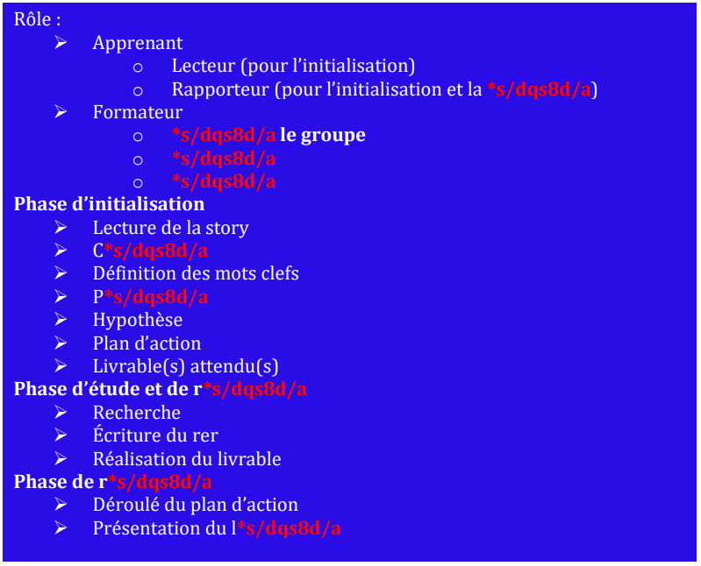Rôle :

* Apprenant
  + Lecteur (pour l’initialisation)
  + Rapporteur (pour l’initialisation et la restitution)
* Formateur
  + Guide le groupe
  + Anime
  + Évalue

Phase d’initialisation

* Lecture de la story
* Contexte
* Définition des mots clefs
* Problématique
* Hypothèse
* Plan d’action
* Livrable(s) attendu(s)

Phase d’étude et de recherches

* Recherche
* Écriture du RER
* Réalisation du livrable

Phase de restitution

* Déroulé du plan d’action
* Présentation du livrable

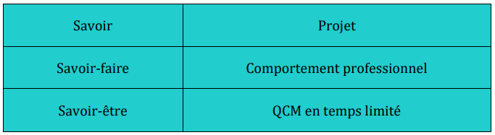Savoir ↔ QCM en temps limité

Savoir-faire ↔ Projet

Savoir-être ↔ Comportement professionnel

# Ressources

Pédagogie active : [https://www.educationalternative.fr/2018/10/11/quest-ce-que-lapedagogie-active/](./Pédagogie%20active%20:%20https://www.educationalternative.fr/2018/10/11/quest-ce-que-lapedagogie-active/Rédiger%20un%20rapport%20:%20https://www.blog-assistantes.fr/2012/09/25/4-etapes-pourreussir-la-redaction-dun-rapport/)

Rédiger un rapport : [https://www.blog-assistantes.fr/2012/09/25/4-etapes-pourreussir-la-redaction-dun-rapport/](./Pédagogie%20active%20:%20https://www.educationalternative.fr/2018/10/11/quest-ce-que-lapedagogie-active/Rédiger%20un%20rapport%20:%20https://www.blog-assistantes.fr/2012/09/25/4-etapes-pourreussir-la-redaction-dun-rapport/)

Les pédagogies actives : http://eductice.enslyon.fr/EducTice/recherche/scenario/ScenaTice/pedagogies-actives/les-pedagogiesactives

Avantage et inconvénient : https://bbf.enssib.fr/consulter/bbf-2018-16-0016-002

La méthode active : [La méthode active - Henri Marion.pdf](https://drive.google.com/file/d/1zyzbST5TqJd3DpzqhSGEkhAy8ZMTdtu-/view)

Google Drive Tableau - "Synthèse sur les méthodes pédagogiques" - documentation Afpa : [Synthèse sur les méthodes pédagogiques – Afpa.pdf](https://drive.google.com/file/d/1bp2Bg3qFuznPmwiGh_vuLbdGrkH_bwCd/view)

Google Drive Illustration - "Le cône de l'apprentissage" : [cone-de-dale.png (875×505) (penserchanger.com)](https://www.penserchanger.com/wp-content/uploads/2015/05/cone-de-dale.png)

itw : [Ressources-itw-croisee (simplonline-v3-prod.s3.eu-west-3.amazonaws.com)](https://simplonline-v3-prod.s3.eu-west-3.amazonaws.com/media/file/pdf/f4c3b7d3-db6b-4ee1-b1f4-604cc4121b2e.pdf)

Wikipédia – La pédagogie active : https://fr.wikipedia.org/wiki/P%C3%A9dagogies_actives

Histoire de la pédagogie active (in-fi-ne.com) : <https://in-fi-ne.com/histoire-de-pedagogie-active/>